**PEMPAL-ova Zajednica prakse za riznicu**

**Sastanak tematske skupine za računovodstvo i izvještavanje u javnom sektoru**

23. – 25. listopada 2019. **________________________________________________________**

**Moskva, Ruska Federacija**

PEMPAL-ova Zajednica prakse za riznicu (TCOP) održala je od 23. do 25. listopada 2019. sastanak svoje tematske skupine za računovodstvo i izvještavanje u javnom sektoru u Moskvi, u Ruskoj Federaciji. Glavni cilj sastanka bio je poboljšati razumijevanje sudionika o izazovima u provedbi reformi računovodstva i financijskog izvještavanja u javnom sektoru te raspraviti o praktičnim rješenjima tih izazova na temelju iskustva Ruske Federacije. Sastanak je također poslužio kao forum na kojem su sudionici mogli razmijeniti informacije o najnovijim događanjima na temu računovodstva i financijskog izvještavanja u javnom sektoru u svojim zemljama te raditi na TCOP-ovom proizvodu znanja o izradi jedinstvenog računskog plana (UCoA). Tematsku skupinu predstavljao je 31 sudionik iz 9 zemalja (Albanija, Azerbajdžan, Bjelarus, Kazahstan, Kirgiska Republika, Moldova, Crna Gora, Tadžikistan i Turska) kojima se pridružilo 17 predstavnika iz Ruske Federacije. Radionicu je omogućio tim Svjetske banke koji se sastojao od g. Armana Vatyana, voditelja tima PEMPAL-a, gđe Elene Nikuline (voditeljice resursnog tima TCOP-a), gđe Galine Kuznetsove, gđe Yelene Slizhevskaye, g. Dmitryja Gourfinkela i g. Marka Silinsa (vodećeg tematskog savjetnika TCOP-a). Logističku podršku pružilo je Tajništvo PEMPAL-a sa sjedištem u uredu Svjetske banke u Moskvi.

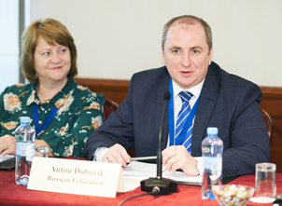**G. Anton Dubovik,** zamjenik voditelja riznice Ruske Federacije otvorio je skup u Moskvi poželjevši dobrodošlicu sudionicima i izrazivši svoju zahvalnost na tome što mu je pružena prilika da bude domaćin tog skupa i podijeli iskustvo Rusije i prve rezultate u pogledu provedbe novog funkcionalnog i organizacijskog modela za računovodstvo i izvještavanje u javnom sektoru na federalnoj razini. **Gđa Angela Voronin,** predsjednica TCOP-a i glavna državna rizničarka Ministarstva financija Moldove, pozdravila je sudionike u ime rukovodstva TCOP-a i podsjetila na to da je tematska skupina za računovodstvo i izvještavanje u javnom sektoru osnovana 2013. te da trenutačno uključuje 14 zemalja članica. Zadnji skup uživo održao se u Bakuu 2018. te je uključivao raspravu o automatizaciji računovodstva i financijskog izvještavanja u javnom sektoru na razini potrošačkih jedinica. Na trenutačnom skupu rasprava se produbljuje te se očekuje da će se proširiti sudjelovanjem kolega iz tematske skupine za upotrebu informacijskih tehnologija u poslovanju riznice. G. Voronin zahvalio je Federalnoj riznici i Ministarstvu financija Ruske Federacije na njihovoj inicijativi za vođenje skupa i na njihovoj stalnoj podršci PEMPAL-u.

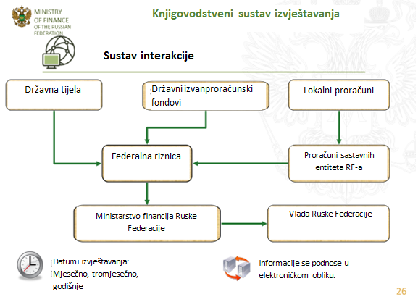**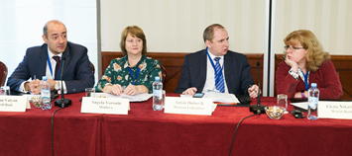G. Arman Vatyan,** voditelj tima PEMPAL-a, napomenuo je da PEMPAL promiče kulturu otvorenog dijaloga koja pomaže zemljama u njihovim reformama. Zahvalio je partnerima i donatorima programa – Državnom tajništvu za ekonomske poslove (SECO) i Ruskoj Federaciji – na njihovoj potpori programu te Federalnoj riznici na omogućavanju pristupa svojem znanju. **Gđa Elena Nikulina**, voditeljica resursnog tima TCOP-a, nastavila je iznoseći kratki osvrt na program skupa te je zahvalila domaćinima na trudu koji su uložili u pripremu dnevnog reda, čija je prva polovina posvećena iskustvu Ruske Federacije i koja je formatom slična studijskom posjetu. Gđa Nikulina napomenula je da će u drugoj polovini skupa sudionici dobiti priliku dodatno raspraviti o mogućnostima izrade računskog plana i razmijeniti najnovije informacije iz svojih zemalja. Gđa Nikulina također je naglasila da će se na ovom skupu ispitati novi tehnološki pristupi, kao što su izravan prijenos nekih tematskih blokova na YouTubeu, povezivanje udaljenih sudionika kako bi održali izlaganja te snimanje odabranih tematskih blokova za kolege koji nisu mogli doći u Moskvu kako bi sudjelovali na skupu.

Prvi tematski blok tematske radionice započeo je pregledom mehanizama u računovodstvu i financijskom izvještavanju u javnom sektoru u Rusiji koji je izložila **gđa Svetlana Sivets,** zamjenica voditelja odjela Ministarstva financija. Predstavila je napredak koji je Rusija ostvarila u pogledu reforme računovodstva i financijskog izvještavanja u javnom sektoru tijekom godina. Izvještavanje na obračunskoj osnovi počelo se provoditi 2005. te se nastavilo uvođenjem nacionalnih standarda usklađenih s tekućim Međunarodnim računovodstvenim standardima za javni sektor (IPSAS). Napomenulo se da su posebne upute za računovodstvo u potrošačkim jedinicama i za računovodstvo za izvršenje proračuna 2005. zamijenjene jedinstvenom metodologijom koja se odnosi na računovodstvo u javnom sektoru, a kojom je omogućeno usklađivanje izvještaja na općoj državnoj razini te prelazak na centralizirano računovodstvo i izvještavanje. Gđa Sivets objasnila je da Ministarstvo financija trenutačno nema pristup pojedinačnim izvještajima potrošačkih jedinica, a osim što omogućavaju funkciju kontrole, te su informacije vrlo korisne za planiranje proračuna. Isto se tako napomenulo da centralizacija računovodstva javnog sektora ne bi trebala biti cilj sama po sebi te da bi zemlje trebale nastojati uspostaviti odgovarajuću ravnotežu između centraliziranih i decentraliziranih postupaka. Gđa Sivets je zaključila izlaganje potičući zemlje da uvedu razmjenu elektroničkih dokumenata i standardne formate podataka, što će pridonijeti smanjenju troškova, uštedi vremena i unaprjeđenju točnosti izvještaja.

**G. Anton Dubovik** nastavio je tematski blok izlaganjem o transformaciji organizacijskog i funkcionalnog modela za računovodstvo i izvještavanje u javnom sektoru. Objasnio je da su ciljevi centralizacije računovodstva i izvještavanja u javnom sektoru na razini federalne vlade bili smanjenje troškova za postupke računovodstva i izvještavanja te smanjenje rizika od fiskalnih prekršaja (ili rizika da računovodstvena komora neće potvrditi izvještaj o izvršenju proračuna). Riznica je odabrana da provede centralizirano računovodstvo i izvještavanje za federalne agencije koje po prvi puta sudjeluju, a s obzirom na to da njezino osoblje ima potrebne računovodstvene vještine, već je imala ulogu operatera modula računovodstva i izvještavanja sustava e-Proračun te je raspolagala uspostavljenom regionalnom mrežom. Riznica je najprije uvela jedinstvenu tehnološku/softversku osnovu, a zatim provela pilot-projekte u odabranim agencijama/ministarstvima. Navedeno su popratile promjene u pravnom okviru kako bi se Riznica odredila kao jedina agencija za provođenje konsolidiranog izvještavanja vlade. Napomenulo se da su početno razdoblje prelaska na novi sustav obilježili povećanje opsega posla i žustre rasprave o razgraničenju funkcija revizije i kontrole između Riznice i agencija. Međutim, smatralo se da su ukupni početni rezultati pozitivni s obzirom na to da je centralizacija pridonijela unaprjeđenju poslovnih postupaka i povećanju transparentnosti te je došlo do promjena u mehanizmima unutarnje kontrole. Napomenulo se da se od 2021. planira da će Federalna riznica izvršavati funkcije računovodstva i izvještavanja za sve agencije kojima upravlja Vlada Ruske Federacije.

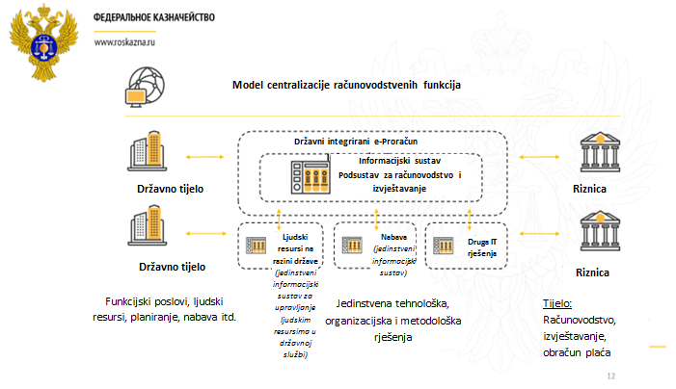

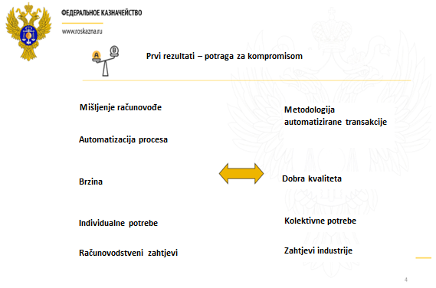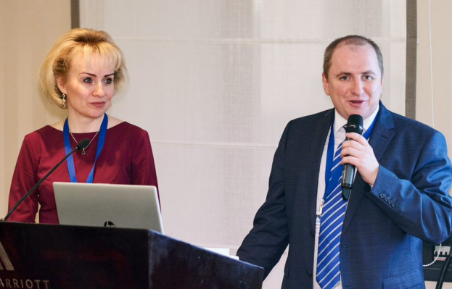Sljedeće izlaganje zajedno su održali **g. Anton Dubovik i gđa Yulia Semashko**, direktorica Odjela za financije, Ministarstvo znanosti i visokog obrazovanja Ruske Federacije, koja je predstavila prve rezultate provođenja novog pilot-modela računovodstva i izvještavanja u javnom sektoru. G. Dubovik i gđa Semashko iz svoje su perspektive raspravili o tome postižu li se modelom predviđeni ciljevi u pogledu pojednostavnjenja upotrebe sredstava, poboljšanja kvalitete računovodstva i izvještavanja, pružanja pravovremenih i kvalitetnih informacija upravi, jasnog razgraničenja odgovornosti i interakcije s tijelima kontrole. U raspravi je istaknuta složenost provedbe novog modela i važnost pronalaska kompromisa između potreba i ciljeva različitih dionika.

Tijekom bloka za pitanja i odgovore pojašnjeno je da voditelj resornog ministarstva prvi potpisuje financijske izvještaje, dok ih Riznica potpisuje druga (u svojstvu glavnog računovođe). Riznica priprema financijske izvještaje na temelju računovodstvenih podataka. Odgovor na pitanje o preostalom udvostručenju dužnosti i načina na koji ministarstvo odgovara za podređene subjekte glasio je da se model primjenjuje samo na federalnoj razini te da podređene potrošačke jedinice imaju vlastito računovodstvo i podnose vlastite izvještaje koji se dalje konsolidiraju na temelju prethodno utvrđenih zahtjeva.

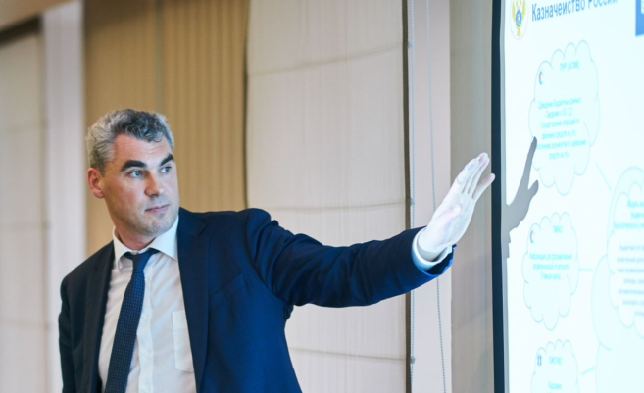Sljedeće izlaganje bilo je izlaganje **g. Alexandera Albycheva**, zamjenika voditelja Federalne riznice Ruske Federacije, koji je istaknuo ključne aspekte informatičkih rješenja koja su namijenjena kao podrška novom modelu. Pojasnio je da to rješenje predstavlja podsustav državnog informacijskog sustava za upravljanje financijama, odnosno e-Proračun, koji je objedinjen s ostalim vanjskim sustavima. Osim drugih postignuća, sustav e-Proračuna vrlo se lako objedinjuje s drugim sustavima, što mu omogućava prelazak na upravljanje elektroničkim dokumentima. Otprilike 10 % dokumenata i dalje će postojati u fizičkom obliku s obzirom na to da su ti dokumenti nastali izvan javnog sektora, ali se informacije s fizičkih primjeraka dokumenata unose u sustav na strukturiran način kojim se omogućava jednokratan unos. Mogućnost elektroničkog prihvaćanja dokumenata već je ispitana te se očekuje da će se početi provoditi sljedeće godine. Nakon izlaganja uslijedila je demonstracija uživo podsustava računovodstva i izvještavanja te njegovih analitičkih mogućnosti. Rješenje je razvijeno prilagodnom softvera 1S, koji je jedan od najpopularnijih softverskih paketa za računovodstvo u Rusiji. Tijekom demonstracije pojašnjeno je da se podaci unose s pomoću jedinstvenih referentnih informacija (npr. registar pravnih subjekata, vrsta dobara/usluga itd.) te da je Federalna riznica službeni nositelj nacionalnih referentnih informacija, čime se omogućava daljnje

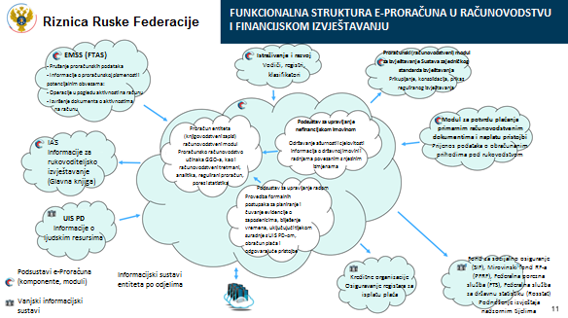 objedinjenje državnih informacijskih sustava.

**U zadnjem tematskom bloku dana sudionici skupa dobili su priliku da u malim skupinama rasprave o prednostima i izazovima novog modela provedenog na državnoj razini u Rusiji, kao i o primjenjivosti tog pristupa u zemljama članicama PEMPAL-a.** Izvještaji svake skupine predstavljeni su drugog dana ujutro te su sažeti u Okviru u nastavku.

|  |
| --- |
| **Sažetak rasprave o iskustvu Ruske Federacije**  1. Prednosti i nedostaci centralizacije računovodstva i izvještavanja u javnom sektoru Ruske Federacije  Prednosti uključuju:   * objedinjenje podsustava računovodstva u javnom sektoru s drugim modulima informacijskog sustava za financijsko upravljanje i s drugim državnim rješenjima; * standardizaciju svih postupaka; * digitalizaciju primarnih dokumenata koja dovodi do veće kvalitete informacija: * jedinstvenu računovodstvenu bazu podataka, kojom se omogućava izrada sveobuhvatnih analitičkih izvještaja za upravu; * optimizaciju troškova provedbe i održavanja informacijskog sustava (centralizacija proračuna za IKT u okviru Federalne riznice); * poboljšanu transparentnost i pouzdanost financijskih informacija; * poboljšanu financijsku disciplinu (zbog upotrebe metodologije jedinstvenog računovodstva).   Izazovi uključuju:   * nejasnu podjelu odgovornosti između ministarstava i Riznice, posebno ako Računovodstvena komora prijavi pogreške; * *de facto* udvostručenje položaja glavnog računovođe (s obzirom na to da ih resorna ministarstva obično imaju, čak i ako imaju drugi naziv); * kašnjenja u pružanju informacija (posebno tijekom prelaska na novi model); * osoblje Riznice nije upoznato sa sektorskim pojedinostima rada resornih ministarstava; * povećanu potrebu za obukom; * potrebu za sofisticiranim informacijskim tehnologijama kako bi se podržao novi model; * povećano opterećenje osoblja tijekom prijelaznog razdoblja.   2. Je li model koji je predstavila Federalna riznica primjenjiv u drugim zemljama  Većina sudionika izrazila je svoju zainteresiranost za pribavljanje takvih tehnoloških platformi kojim bi se omogućila operacionalizacija prethodno navedenih prednosti novog modela. Većina sudionika napomenula je da bi centralizacija računovodstva i izvještavanja u javnom sektoru u njihovim zemljama imala najviše smisla na razini podređenih potrošačkih jedinica ili lokalnih vlasti, a ne na razini središnje države ili na federalnoj razini kao u Rusiji. Brojni sudionici ukazali su na to da bi zadržavanje računovodstva u resornim ministarstvima doprinijelo boljem razgraničenju funkcija odgovornosti i nadležnosti. Isto je tako napomenuto da su reforme, kao ona koja se provodi u Rusiji, dugoročni pothvati i zahtijevaju dosljednost u provedbi te političku stabilnost koje možda ne postoje u nekim zemljama u regiji. |

**G. Dubovik** odgovorio je na povratne informacije s rasprava u skupinama tako što je potvrdio da su razgraničenje odgovornosti i nadležnosti te opseg novog modela i dalje kontroverzne teme o kojima se interno i dalje raspravlja. G. Dubovik održao je zadnje izlaganje o prvim lekcijama naučenim tijekom provedbe novog modela računovodstva i izvještavanja u javnom sektoru u Rusiji te o planovima za njegov razvoj. Istaknuo je da bi centralizirani model mogao biti učinkovit alat za računovodstvo i izvještavanje u javnom sektoru, ali da izvedivost modela ovisi o ujedinjenju postupaka poslovanja u cijelom javnom sektoru. Predavač je komentirao da su u skladu s novim modelom sve tri funkcije (pregled zahtjeva za plaćanje, obrada plaćanja i revizija aktivnosti) utemeljene u Riznici te da se o posljedicama toga trenutačno provode interne rasprave. Govoreći o budućnosti, g. Dubovik spomenuo je planove za daljnje izmjene proračunskog zakonodavstva, zakonodavstva o računovodstvu i upravnog zakonodavstva kako bi se podržao novi model, planove za ponovno razmatranje uloge računovođa u okviru novog modela, ukidanje radnog postupka koji se oslanja na tiskane primjerke i osiguranje pravnog značaja za 100 % radnog postupka s podacima. U okviru svojih završnih napomena g. Dubovik podsjetio je na to da je svako iskustvo kolega potrebno razmotriti u okviru ciljeva reforme te da je u slučaju Rusije cilj novog modela bilo unaprjeđenje transparentnosti i odgovornosti federalne vlade i federalnih proračunskih institucija te unaprjeđenje pouzdanosti računovodstvene i financijske discipline, što Rusija i nastoji ostvariti.

**G. Mark Silins, TCOP-ov tematski savjetnik**, pozvan je da održi zaključni govor prvog dijela skupa. Osvrnuo se na korisne rasprave za stolovima koje su pokazale da zemlje imaju poprilično sličnu pozadinu kao Rusija te su stoga uočile da imaju više sličnosti s domaćinom nego razlika kada je riječ o sadržaju izlaganja domaćina. G. Silins pohvalio je domaćine za izvrsnu i otvorenu raspravu o reformi, kao i za to što su pružili priliku da se čuje stajalište resornog ministarstva (Ministarstvo znanosti i visokog obrazovanja). G. Silins osvrnuo se konkretno na sljedeće točke:

* 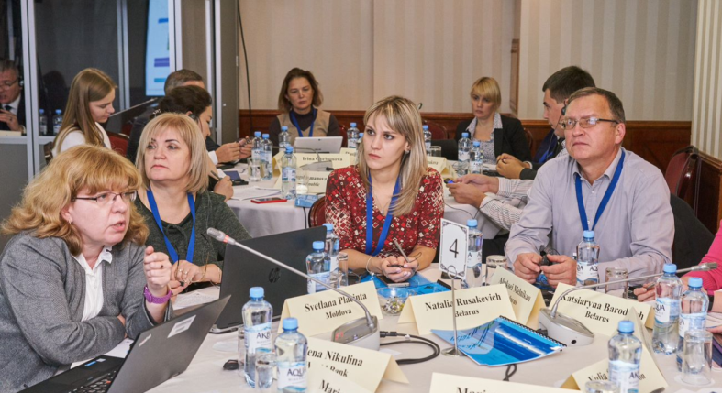Razvoj jedinstvene metodologije računovodstva i centraliziranih rješenja postaju međunarodni trend i nastojanje brojnih drugih zemalja. Brojne zemlje OECD-a koje su započele znatnu decentralizaciju zavidjele bi funkcionalnostima koje su proveli domaćini, posebno ako se uzmu u obzir znatni izazovi s kojima su se te zemlje susrele kad je riječ o konsolidiranom izvještavanju.
* Centralizacija u odnosu na decentralizaciju – izazov je uspostaviti odgovarajuću ravnotežu. Naglasak bi uvijek trebao biti na uspostavljanju ravnoteže između rezultata i rizika.
* Model koji su predstavili domaćini usmjeren je na centralizaciju rješenja, politika i postupaka, ali isto tako u određenoj mjeri uključuje decentralizaciju s obzirom na to da se suvremeni IKT upotrebljava za obuhvaćanje transakcija u trenutku njihove izrade, a ne ručnom obradom, te je to najvažnija karakteristika novog pristupa.
* Novi model uklonio je potrebu za brojnim točkama ručne kontrole. Stoga je novo pitanje koja je vrsta dodatnog postupka kontrole osim one koja se provodi u potrošačkim jedinicama potrebna i gdje? Čini se da će većina kontrola prema dolje u načelu sada biti ili bi trebala biti suvišna, osim, možda, transakcija većeg rizika.
* Pružanje centraliziranih računovodstvenih sustava i alata za izvještavanje koje se temelji na IPSAS-u zaista predstavlja znatan napredak. Međutim, postoji određena suzdržanost kad je riječ o tome ima li središnja vlast ikakvu ulogu u bilježenju postupka odgovornosti u slučajevima u kojima nije izravno uključena u taj postupak (npr. u okviru pružanja usluga). Čini se da je to u suprotnosti s trendom da se upraviteljima dopušta upravljanje u resornim ministarstvima (upravljanje na temelju rezultata). Stoga bi vlasti trebale osigurati utvrđivanje jasnih granica ovlasti i odgovornosti.
* Suvremena uloga računovodstva u vladi razvija se od jednostavnih knjigovodstvenih zapisa prema upravljačkom računovodstvu te, osim IPSAS-a, razumijevanje troškova i pažljiva analiza postaju potrebne ključne vještine koje teško mogu funkcionirati u centraliziranom sustavu.
* Za neke bi zemlje razvoj punopravnoga jedinstvenog softvera dostupnoga svim korisnicima mogao biti preskup. Međutim, mogu nastojati reproducirati ruski pristup na različite načine – brojne zemlje usvajaju troškovno učinkovitiju opciju razvoja e-dokumenata i *web*-portala koji mogu pružiti poboljšanja slična onima koja je razvila Rusija, neovisno o tome što nisu objedinjena u tolikoj mjeri.

Druga polovina skupa bila je posvećena raspravama o reformama računovodstva u javnom sektoru u zemljama članicama, novostima koje su predstavili stručnjaci i raspravama o modelima UCoA-a u zemljama članicama, kao i o dobroj praksi njegove izrade.

**Poslijepodnevni blok drugog dana počeo je izlaganjima Albanije, Kazahstana i Tadžikistana o najnovijim događajima u pogledu reformi u računovodstvu i izvještavanju u javnom sektoru u njihovim zemljama.** Predstavnik iz **Albanije** izvijestio je sudionike o tome da se računovodstvo i financijsko izvještavanje u javnom sektoru trenutačno provode na gotovinskoj osnovi uz elemente obračunske osnove za pojedine kategorije imovine i obveza u skladu s Općenito prihvaćenim računovodstvenim načelima albanskog javnog sektora (PS AGAAP) koja su kodificirana u složenom, fragmentiranom i nejasnom pravnom okviru. Reforma u svrhu usvajanja IPSAS-a tek je započela, i to pružanjem potpore projektu koji financiraju donatori (Svjetska banka i SECO), a njezina prva faza obuhvaća razdoblje 2019. – 2026. (detaljne informacije o akcijskom planu i vremenskom okviru reforme pružene su tijekom izlaganja). **Kazahstan** je pružio najnovije informacije o napretku razvoja informacijskih sustava riznice, prelaska na obračunsko računovodstvo i izvještavanja u javnom sektoru (reforma koja je počela 2007., a trebala bi završiti 2020.), kao i napretku u pogledu izrade konsolidiranih financijskih izvještaja o državnom proračunu na temelju informacijskog sustava „e-Ministarstvo financija”.   **Tadžikistan** je zaključio taj tematski blok izlaganjem o pristupu koji je zemlja usvojila pokretanjem reforme računovodstva i izvještavanja u javnom sektoru 2013. te o lekcijama naučenim tijekom prvih šest godina provedbe reforme.

Nakon tog tematskog bloka uslijedila su **izlaganja predavača Svjetske banke** o različitim međunarodnim postignućima i inicijativama povezanima s računovodstvom i izvještavanjem u javnom sektoru. G. Arman Vatyan predstavio je proizvode znanja izrađene u okviru programa PULSAR, uključujući (i) predložak za Plan reforme računovodstva u javnom sektoru (PSA); (ii) Procjenu mogućnosti: alat za poboljšanje financijskog izvještavanja u javnom sektoru kojim se omogućava procjena jaza između PSA-a i IPSAS-a određene zemlje; (iii) Plan obrazovanja u području PSA-a – priručnik pomaže zemljama da integriraju PSA u nastavne programe u svrhu obrazovanja stručnjaka za PSA; (iv) Ključne vještine – okvir za ključne vještine u obračunskom računovodstvu; (v) Uspoređivanje IPSAS-a/GFS-a iz 2014./ESA-e 2010. – isticanje poveznica i konceptualnih razlika između računovodstva u javnom sektoru i zahtjeva za statističko izvještavanje; (vi) Prikaz dobre prakse višenamjenskoga računskog plana (CoA) – o razvoju dobre prakse višenamjenskoga CoA-a; kao i (vii) Podizanje razine svijesti i komunikacija – opis pristupa i alata za podizanje razine svijesti te vrijednost računovodstvenih podataka. G. Vatyan savjetovao je posjet stranici [www.pulsarprogram.org](http://www.pulsarprogram.org) u svrhu pristupa tim i drugim materijalima PULSAR-a koji su dostupni na engleskom, ruskom, bosansko-srpsko-hrvatskom i albanskom jeziku.

**Dmitri Gourfinkel** održao je izlaganje o iskustvu zemalja Latinske Amerike u provedbi reformi računovodstva u javnom sektoru te je podijelio informacije o regionalnim inicijativama, kao što su mreža glavnih računovođa (FOCAL) i mreža glavnih rizničara (FOTEGAL) te konferencija CReCER. G. Gourfinkel isto je tako izvijestio sudionike o sastanku s radnim programom PULSAR-ove Zajednice prakse za financijsko izvještavanje (FinCoP) i pozvao sudionike na promicanje daljnje suradnje između skupina PEMPAL-ova TCoP-a i PULSAR-ova FinCoP-a. Izlaganje je pružilo uvid u tekuće stanje i trendove provedbe obračunskog računovodstva u cijelom svijetu, kao i u radni program IPSASB-a i projekte predložene za sljedeće dvije godine.

**Galina Kuznetsova** zatim je podijelila najbolje dijelove indonezijskog iskustva u pogledu reforme računovodstva i izvještavanja u javnom sektoru kao i odabrane informacije o modernizaciji nacionalnih računovodstvenih standarda izvještavanja cijele vlade koji su izrađeni tijekom TCoP-ova skupa Program Mreže za upravljanje javnim rashodima u Aziji (PEMNA) u Moskvi početkom listopada. To je bio prvi PEMNA-in skup koji je organiziran izvan Azije zahvaljujući pozivu Federalne riznice Rusije (promatrač PEMNA-e).

Zadnji tematski blok sastanka bio je posvećen razvoju **TCOP-ova proizvoda znanja o izradi CoA-a**. Tematski blok nadovezao se na rujansku videokonferenciju te ga je **Mark Silins otvorio najnovijim informacijama** o napretku u pogledu razvoja proizvoda znanja i sljedećih koraka za njegovo daljnje unaprjeđenje.

U tom izlaganju g. Silins raspravio je i o tome može li zemlja objediniti zahtjeve proračunskog i financijskog izvještavanja u jedinstvenom UCoA-u. Naglasio je da reforme PFM-a danas zahtijevaju da službenici ponovno osmisle poslovne procese kako bi omogućili integraciju različitih elemenata okvira PFM-a uz pomoć suvremenih IKT rješenja te se to može optimizirati izradom UCoA-a koji se primjenjuje na cijeli okvir PFM-a.

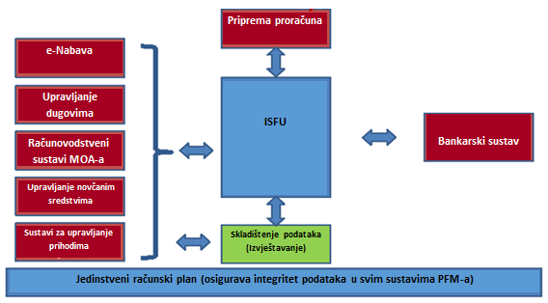

Do problema u pogledu objedinjavanja može doći ako se različite strukture podataka upotrebljavaju u različitim sustavima. Kako bi se maksimalno povećale koristi, svi dionici u okviru moraju razumjeti mogućnosti objedinjavanja i posljedice izostanka objedinjavanja. To bi moglo biti vrlo izazovno posebno za službenike koji su proveli većinu svoje karijere radeći u manje objedinjenom okruženju. G. Silins isto je tako istaknuo da postoje brojni načini na koje može doći do objedinjenja. Istaknuo je da je potpuno objedinjenje moguće ako se isti ekonomski segment UCoA-a upotrebljava za sve zahtjeve za izvještavanje, ali brojnim će zemljama to biti teško postići. Djelomično objedinjavanje također je jedna od mogućnosti ako pristup bude u skladu s temeljnim načelom da se transakcije obuhvaćaju jednom i da svi primarni izvještaji proizlaze iz UCoA-a koji se upotrebljava za bilježenje tih transakcija.

Rasprava o toj temi nastavila se tijekom niza kratkih **izlaganja o strukturama postojećih klasifikacija proračuna i planova za njihovu reviziju koja su održali predstavnici 9 zemalja**[1] (vidjeti tablicu sažetaka u nastavku). Nakon izlaganja uslijedila je rasprava u skupinama koja je potvrdila da se tema i dalje odnosi na zemlje sudionice s obzirom na to da se u više od polovine tih zemalja već revidiraju postojeće klasifikacije proračuna i/ili strukture CoA-a ili se planira njihova revizija.

**Integracija proračunske klasifikacije (PK) i računskog plana (CoA): trenutačno stanje i planovi za reviziju[2]**

|  |  |  |
| --- | --- | --- |
| Zemlja | Razina integracije | Planovi za reviziju |
| Albanija | **Potpuna**  (svi financijski, statistički, proračunski itd. izvještaji proizlaze izravno iz PK-a/CoA-a) | PK/CoA će se revidirati na temelju odluka o provedbi IPSAS-a |
| Azerbajdžan | **Djelomična**  (proračunski izvještaji izrađeni su na temelju struktura PK-a, a financijski izvještaji na temelju CoA-a) | Novi softver potreban je kako bi se osiguralo povezivanje segmenata |
| Bjelarus | **Nedostaje – > Djelomična** | Struktura UCoA-a izrađena je na temelju trenutačnog PK-a i novih dodatnih segmenata CoA-a. Pilot-verzija UCoA-a pokrenut će se 2020. – 2021. Možda je potrebno pojednostavniti ekonomski segment |
| Hrvatska | **Djelomična**  (razredi CoA-a proširili su se na proračunske novčane tokove koji se bilježe posebno (ekonomski segment) od promjena u računovodstvenoj bilanci) | Trenutačni UCoA uveden je 2014., najveće promjene izvršene su u skladu sa zahtjevima Eurostata |
| Gruzija | **Djelomična**  (CoA će uključivati samo one račune koji su potrebni za izvještavanje u okviru IPSAS-a) | Revizije CoA-a u skladu s IPSAS-om stupaju na snagu od siječnja 2020. te će biti potrebno dodatno provjeriti CoA nakon promjena u zahtjevima IPSAS-a |
| Kazahstan | **Djelomična** | Revizije se pripremaju |
| Kirgiska Republika | **Djelomična** | Postoje planovi da se ažuriraju i bolje objedine PK i CoA koji su podložni automatizaciji procesa |
| Moldova | **Potpuna**  (ekonomski segment izravno podržava i proračunsko i financijsko izvještavanje)**[3]** | Prema potrebi |
| Crna Gora | **Potpuna** | U skladu s prelaskom na obračunsku metodu |
| Rusija | **Potpuna** | Možda je potrebno pojednostaviti ekonomski segment kako bi se osiguralo uspostavljanje najbolje ravnoteže između truda uloženog u stvaranje informacija i postignutih rezultata (informacija) |
| Tadžikistan | **Djelomična** | U tijeku je rasprava o ukidanju ekonomske klasifikacije i njezine zamjene proširenom strukturom CoA-a |
| Turska | **Potpuna**  (na gotovinskoj osnovi u proračunske svrhe, na obračunskoj osnovi u svrhe izvještavanja) | Nedavno je izvršena nadogradnja nakon modifikacije nacionalnih standarda uz pomoć nekih elemenata IPSAS-a |

**U sažetku ključnih poruka s rasprava o PK-u/CoA-u g. Silins napomenuo je sljedeće:**

* Zemlje nastoje maksimalno povećati razinu objedinjenja, ali za ostvarivanje sličnih rezultata upotrebljavaju različita sredstva. G. Silins komentirao je da bi mogli postojati različiti pristupi određivanju toga jesu li strukture klasifikacije u potpunosti ili djelomično objedinjene. Međutim, to nije toliko kritično ako PK/CoA mogu bez poteškoća ispuniti sve važne zahtjeve za izvještavanje.
* Zemlje koje i dalje u velikoj mjeri provode financijsko i proračunsko izvještavanje na gotovinskoj ili modificiranoj gotovinskoj osnovi neće se susresti s istim izazovima kao zemlje koje su prešle na obračunsko izvještavanje. Stoga pitanja integracije možda nisu toliko očita zemljama koje još upotrebljavaju uglavnom izvještavanje na gotovinskoj osnovi. To je posebno točno kad je riječ o financijskom izvještavanju u odnosu na statističko izvještavanje. Iako se ta dva okvira usklađuju, i dalje postoje razlike na detaljnoj razini koji bi mogli predstavljati izazov pri integraciji. Veliki izazovi postoje kada je riječ o prelasku na obračunsko izvještavanje, s obzirom na njihovu složenost te na to da se proračun na gotovinskoj osnovi i okviri za financijsko i statističko izvještavanje donekle razlikuju.
* Proračunsko izvještavanje ne bavi se samo novčanim priljevima i odljevima, već i promjenama u državnoj neto novčanoj imovini te stoga i državnim novčanim bilancama. Zbog toga je važno da osoblje riznice surađuje s kolegama iz odjela za proračun kako bi se izgradilo međusobno razumijevanje o tome da se novčani tokovi u proračunu trebaju klasificirati i prema GAAC-u i uskladiti s GFSM-om 2014.
* Postoji važna prilika da sve zemlje osiguraju integriraniji IKT PFM okvir koji se temelji na UCoA-u. Pri ulaganju u integrirana IT rješenja, zemlje trebaju obratiti pozornost na konvergenciju različitih zahtjeva, a ne na razlike, s obzirom na to da to nisu različiti zahtjevi, već preustroj transakcija za drukčije izvještavanje [4].
* I dalje postoji prilika za izradu u potpunosti ili djelomično integriranog UCoA-a te potičemo sve zemlje da ga izrade. Međutim, to nije cijeli izazov. UCoA-om se ne osigurava usklađenost s IPSAS-om, makrofiskalnim izvještavanjem, proračunskim izvještavanjem ili GFSM-om 2014. Zemlje i dalje moraju imati opširne politike kojima su oni temelj te će postojati neke prirodne razlike između financijskog i statističkog izvještavanja te drugih vrsta izvještavanja. Važno je primijeniti pragmatičan pristup i usmjeriti se na strukturu koja najbolje odgovara potrebama vlade kada je riječ o donošenju odluka, a zatim utvrditi načine prenošenja financijskih informacija koje su zabilježene u svrhu ispunjavanja drugih zahtjeva[5].
* Isto tako imajte na umu i mišljenje „stručnjaka” – suvremeni ekonomski segment koji omogućava obuhvaćanje informacijama o transakcijama u skladu s GAAC-om i dobrim računovodstvenim politikama može dugoročno ispuniti većinu važnih zahtjeva za izvještavanje u okviru PFM-a. Međutim, postoji mnogo načina za predstavljanje ili strukturiranje UCoA-a i njegovo usklađivanje s međunarodnim zahtjevima. IPSAS ne pruža detaljne specifikacije za ekonomski segment. Svaka zemlja izrađuje jedinstveni okvir izvještavanja umjesto da samo izvještava u skladu s jedinstvenim zahtjevom u vladi.

**Završni tematski blok skupa bio je posvećen raspravama o tome što je bilo dobro i što bi se moglo poboljšati, kao i raspravama o budućim planovima tematske skupine TCOP-a o računovodstvu i izvještavanju u javnom sektoru.** Sudionici su zahvalili domaćinima – Federalnoj riznici i Ministarstvu financija Rusije – na zanimljivim raspravama koje potiču na razmišljanje i koje su dokazale koliko je tema relevantna i pravovremena za sudionike. Dojmilo ih se i sudjelovanje resornog ministarstva (korisnik reforme) te upotreba tehnologije, uključujući demonstraciju sustava uživo, WebEx izlaganja i pilot-prijenos YouTubeom. Kada je riječ o poboljšanjima, sudionici su napomenuli da je ovoga puta bilo premalo vremena za rasprave u malim skupinama te su savjetovali izdvajanje više vremena za to, kao što je to bio slučaj na prijašnjim raspravama u skupinama.

Članovi tematske skupine predložili su da se o sljedećim temama dalje raspravlja, što bi se moglo organizirati videokonferencijama, budućim skupovima uživo ili studijskim posjetima:

* daljnje tehničke rasprave o odabranom IPSAS-u (spomenuti su financijski izvještaji i mjere) na slučajevima zemalja;
* slučajevi zemalja u pogledu provedbe standarda;
* konsolidacija (praćenje proizvoda znanja);
* modul upravljanja imovinom;
* detalji o modificiranoj gotovinskoj metodi iz različitih zemalja (što je na gotovinskoj osnovi, a što se priznaje na obračunskoj osnovi);
* načini izrade statističkih izvještaja na temelju financijskog izvještavanja;
* drugi zajednički sastanci s kolegama iz područja IT-a;
* zanimanje za zajedničke skupove s kolegama iz drugih mreža, npr. PEMNA-e.
* Jedan je prijedlog bio pozvati zaposlenike sveučilišta da sudjeluju na takvim skupovima (zbog razmjene znanja).

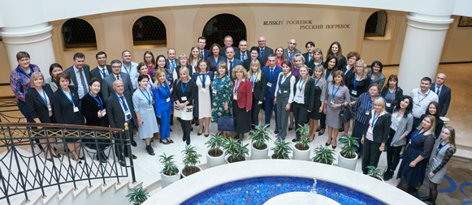

Svi materijali sa sastanka dostupni su na *web* mjestu PEMPAL-a: www.pempal.org

1. Albanija, Azerbajdžan, Bjelarus, Moldova, Kirgistan, Rusija i Tadžikistan održale su izlaganja uživo, a Gruzija i Hrvatska povezale su se i izlagale s pomoću WebExa.
2. Tablica sažetaka obuhvaća stajališta predstavnika zemalja sudionica
3. Predstavnici Moldove izrazili su posebno zanimanje za stajalište skupine u pogledu strukture njihova CoA-a. U slučaju Moldove, ekonomski segment izravno podržava i proračunsko i financijsko izvještavanje, što je čini jednom od rijetkih država u kojoj su ta dva zahtjeva u potpunosti objedinjena. Zanimljiv izazov za Moldovu je to što je povremeno primala kritike jer njezin segment nije u skladu s tradicionalnim računovodstvenim stajalištem te je povremeno dobivala prijedloge da u skladu s time promijeni svoju strukturu. Moldova je odlučila stvoriti razrede u ekonomskom segmentu koji su bili u skladu s izvještajem o novčanom toku i GFSM-om 2014. (poslovne, investicijske i financijske aktivnosti) koji bilježi različite razrede za nefinancijsku i financijsku imovinu, dok je u tradicionalnom računovodstvu privatnog sektora struktura bilanci usmjerena prvenstveno na kratkotrajnu i dugotrajnu imovinu. Međutim, Moldova i dalje može izvještavati o kratkotrajnoj i dugotrajnoj imovini i obvezama te stoga kritika nije osnovana.
4. Na primjer, uvijek će biti potreban poseban klasifikator za nematerijalnu imovinu, navedeno se zahtijeva i u skladu s IPSAS-om i u skladu s GFS-om. Međutim, činjenica da je u okviru nefinancijske imovine (NFI) uključen u GFS neće biti problematična kada je riječ o financijskom izvještavanju. NFI uključuje Nekretnine, postrojenja i opremu (PPE) te Nematerijalnu imovinu, a isto tako i druge kategorije imovine kao što su dragocjenosti, inventar, rudna imovina itd. Iako većina NFI-ja spada pod PPE, nisu ista grupacija. Radi se samo o drugoj agregaciji istih detaljnih izvještaja. U dobro strukturiranom UCoA-u trebao bi se moći podnijeti izvještaj i o PPE-u i o NFI-ju.

   Postoji sličan nesporazum kada je riječ o kratkotrajnoj/dugotrajnoj imovini u odnosu na NFI i Financijsku imovinu. Kratkotrajna/dugotrajna imovina tipični su razredi koji se zahtijevaju u računovodstvu u privatnom sektoru, dok je podjela na NFI/FI relevantnija kad je riječ o proračunskom izvještavanju (kapitalni proračun iznad crte i izvori financiranja ispod crte) i statističkom okviru. U okviru MSFI-ja (i IPSAS-a) zahtijeva se barem razlikovanje između novčanih tokova iz poslovnih, investicijskih i financijskih aktivnosti. Imovina za novčane tokove stoga se obično dijeli na NFI/FI. Svi ti zahtjevi za izvještavanje trebali bi i mogu biti uključeni u dobro osmišljeni UCoA.
5. Na primjer, na koji se način otpis vrijednosti i amortizacija u financijskom izvještavanju mogu prilagoditi za potrošnju fiksnog kapitala u statističkom okviru